МКДОУ детский сад комбинированного вида «Красная шапочка» р. п. Линево

Консультация для родителей:

«Чего нельзя делать в дошкольном возрасте?»

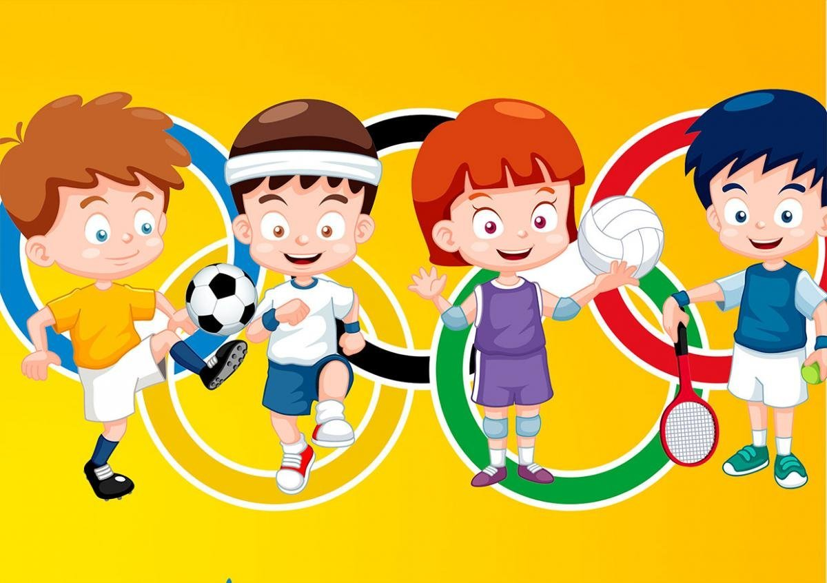

Выполнила: инструктор по физической культуре

Рожкова Ирина Михайловна

*Уважаемые мамы и папы, если вы ещё не занялись оздоровлением своих детей средствами физической культуры, у вас есть шанс сделать первый шаг.*

*С чего начать?*

       Ориентируясь на существующие нормативы (далее приведены низшие границы), постарайтесь оценить возможности и способности вашего малыша. К трем годам ребенок должен бегать со свободными естественными движениями руками по прямой, уже может подпрыгивать на месте на двух  ногах.

      Дошкольника можно учить ходить, плавать, кататься на двухколесном велосипеде, самокате, играть в баскетбол, футбол, бадминтон, ручной мяч, то есть всему тому, что интересует его и не противопоказано в дошкольном возрасте. Очень многое зависит от роста и веса ребенка, его физических возможностей.

    Можно завести дневник и отмечать, какие упражнения ребенок предпочитает, способен ли импровизировать, как быстро устает. Вносить в дневник его достижения на каждом возрастном этапе, совместно обсуждать их и радоваться любой победе.

*Чего нельзя делать в дошкольном возрасте?*

       Нельзя заставлять ребенка выполнять упражнения, которые ему не нравятся, ведь одних и тех же результатов можно достичь разными средствами. Если ребенка угнетают пробежки по утрам, то их можно заменить ритмической гимнастикой под музыку. Если мальчика шести лет не устраивают занятия в хореографической студии, предложите ему спортивные игры, плавание. Занятия должны находить эмоциональный отклик в детской душе.

    Есть упражнения, которые категорически противопоказаны дошкольнику.  Это касается некоторых акробатических упражнений, выполняемых в позиции взрослый-ребенок. Например, поднимая ребёнка, никогда не держите его только за кисти, обязательно целиком за предплечья, так как кости и мышцы запястья еще недостаточно окрепли. Наиболее безопасно поддерживать за бёдра. Не рекомендуются висы на руках, поскольку они дают чрезмерную нагрузку на суставы и весь плечевой пояс. Попробуйте заменить простой вис на смешанный, когда ребенок упирается во что-то коленями или легко достает опоры носками ног. Не  позволяйте раскачиваться в висе, если ребенок не сможет самостоятельно в любой момент встать на ноги. При обучении лазанью не разрешайте детям залезать выше того уровня, на котором можете их достать (до 2,2 м). Ребенку старше трех лет, в совершенстве овладевшему лазаньем, можно позволить подняться выше. В дошкольном возрасте противопоказаны упражнения с длительным удержанием трудной статической позы (сед на корточках, руки в стороны). Упражнения должны быть динамичными.

       Не рекомендуется  заниматься на тренажерах и спортивных снарядах, выпускаемых специально для взрослых. Например, вращательное движение вправо- влево на популярном диске «Здоровье» может привести к смещению позвоночных дисков.

         Не разрешайте трехлетнему ребенку спрыгивать с высоты  более  20см.  Приземление должно быть пружинящим на полусогнутые ноги и выполняться на мягкую основу.

         Несоблюдение этих правил приводит к перегрузке позвоночника и мощному сотрясению внутренних органов.

        Если ребенок не любит  заниматься физкультурой, то искать причины надо не в нем, а в окружающих взрослых. Это может быть связано с негативным опытом общения с педагогом, который накричал на него, или с однообразными скучными занятиями, во время которых запрещены смех, общение детей. Это может быть образ жизни, который ежедневно навязывают ребенку в семье.

       Проанализируйте все причины, постарайтесь устранить их и начните заниматься *вместе с ребёнком*. Если вы решили делать зарядку по утрам, подумайте, что, может доставить вашему сыну (вашей дочери) радость от совместного общения. Например, придумайте ребенку роль: сегодня  он проснется тигром, завтра- щенком. Войдя в образ под соответствующую музыку, он с удовольствием будет выполнять простейшие имитационные упражнения в потягивании, поворотах, прыжках и лазанье.

       Если с года до четырех-пяти лет ребенка интересует сам процесс движения, то с шести лет у него появляется интерес к результату. Хвалите его за любые достижения, радуйтесь новым удачам. Если вы выбираете для ребенка секцию или кружок, познакомьтесь с тренером - педагогом. Выслушайте его требования, поинтересуйтесь содержанием тренировок. Посетите одно-два занятия, чтобы понять стиль общения педагога с детьми и его умение дозировать нагрузку с учетом их возможностей. Если вы увидите, что для тренера важен результат подготовки к соревнованиям, желание удовлетворить личные амбиции, найдите другую секцию.

*Помните: главное - здоровье вашего ребенка.*